Temat: Warum schmuckt die junge Generation mit Tattoos und Piercing?
Słówka do tematu tatuaże i piercing:
- ϋberall- wszędzie
- im Gesicht- na twarzy
- viel Schmuck- duzo biżuterii
- die Frisur- fryzura
- die Irokesenfrisur- irokez
- das Make- up- makijaż
- ein provizierendes Make-up- prowokacyjny makijaż
- verrϋckt- zwariowany
- die verrϋckte Frisur- zwariowana Fryzura
- ein buntes Tattoo- kolorowy tatuaż
- am Arm- na ramieniu
- sich rasieren- sie rasiert- golić się
- glatt- łysy
- der Kopf- głowa
- das Tattoo- tatuaż

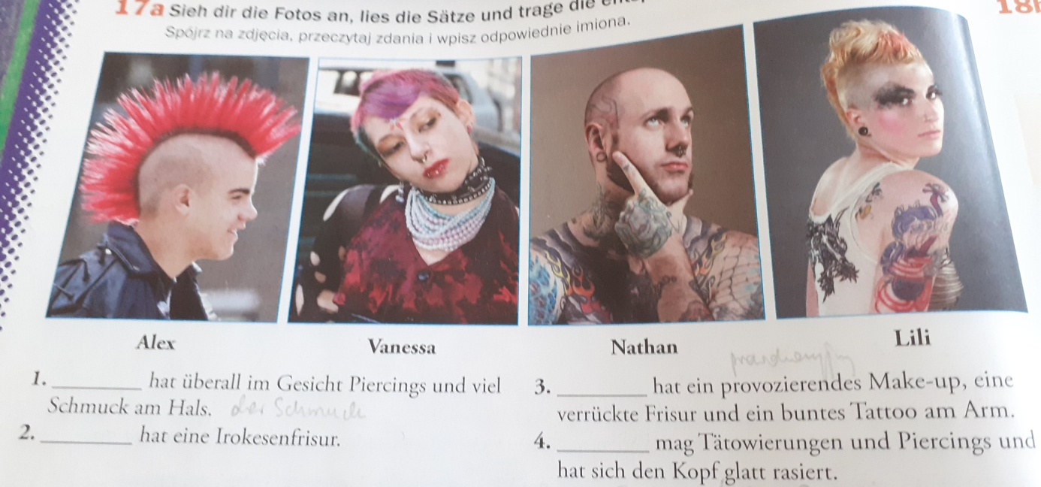
Proszę o przetłumaczenie zdań pod tekstem i wpisanie je do zeszytu.

Proszę o przepisanie słówek do zeszytu i przetłumaczenie ich na język polski
Praca domowa: przetłumaczyć zdania i słówka i przesłać

